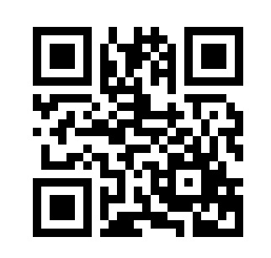

Cайт Министерства социальных отношений Челябинской области

Ссылка: <https://minsoc.gov74.ru/>

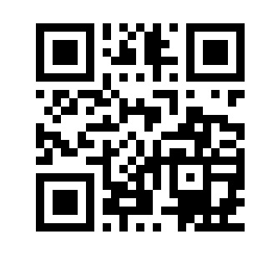

Официальная группа в социальной сети «ВКонтакте» Министерства социальных отношений Челябинской области

Ссылка: <https://vk.com/minsoc74>

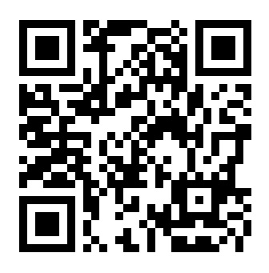

Официальная группа в социальной сети «Одноклассники» Министерства социальных отношений Челябинской области

Ссылка: <https://ok.ru/group59304963735688>

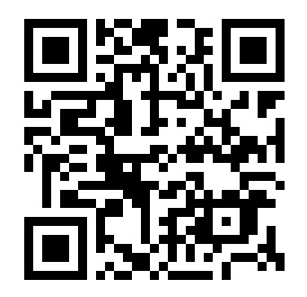

Telegram-канал Министерства социальных отношений Челябинской области

Ссылка: <https://t.me/minsoc74chelobl>